臺南市 104學年度第2學期國民教育輔導團資訊領域(議題)
建立夥伴學校共學--分區到校諮詢服務記錄第三場
服務分區 | 第15區 | 服務地點 | 永康復興國小
服務日期 | 105年5月4日(週三)  13:30~16:30 | 與會對象/  參加人數 | 本領域(議題)授課教師:三村國小、西勢國小、永康復興國小、龍潭國小、大橋國小、永信國小、勝利國小中、高年級教師 /76人
紀錄人 | 何翊綺 | 輔導團領隊 | 黃耿鐘校長
服務主題  暨宣導內容 | 104學年度第二學期共有四場次到校諮詢服務，第三場次服務內容如下:  觀課、議課:主持人陳宏吉校長、授課教師陳秀梅老師  - 1:30~2:40(課程介紹、觀課)  - 2:40~3:40(議課)  - 3:40~(分組與輔導員對談)。
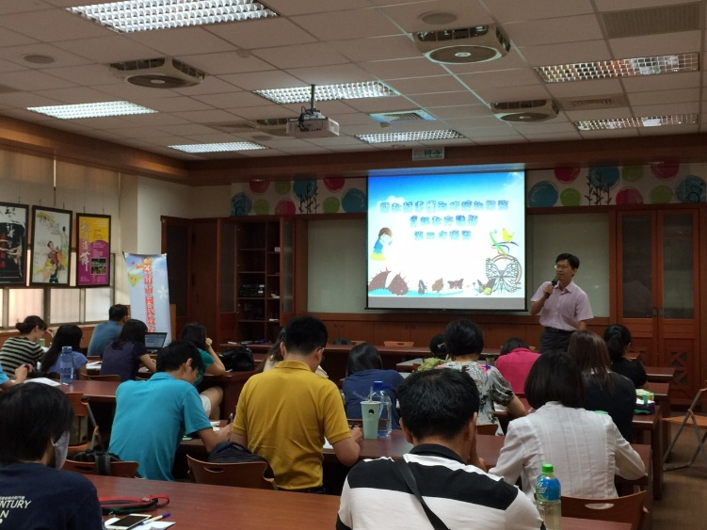 | 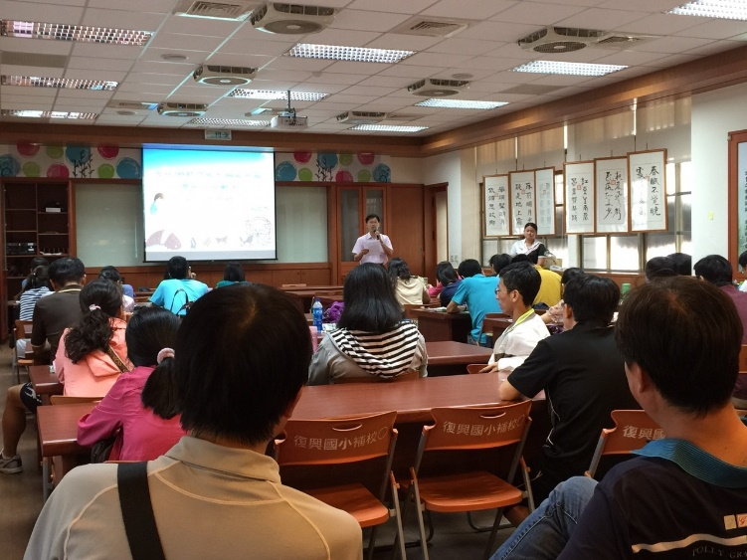
資訊輔導團校長致詞 | 介紹觀課講師
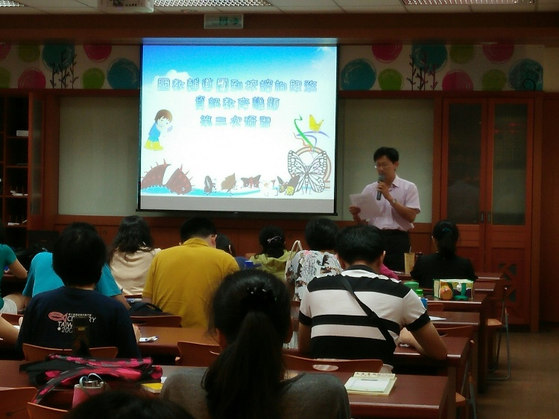 | 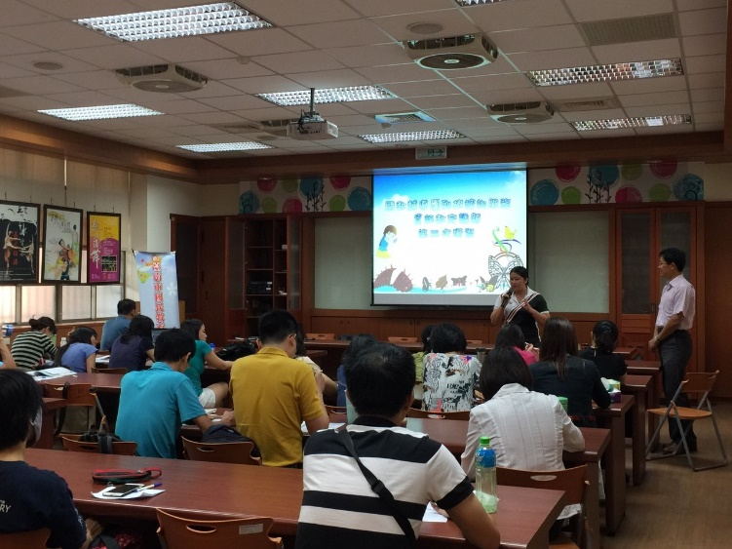
觀課規則說明 | 授課教師說明課程
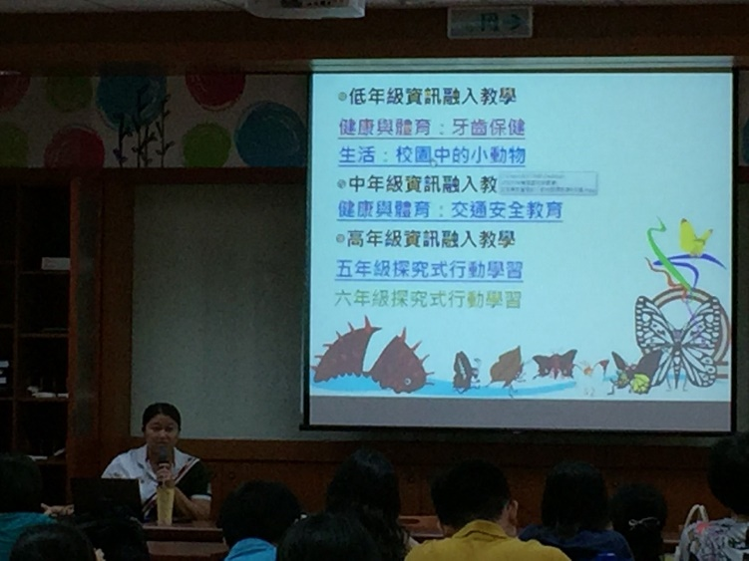 | 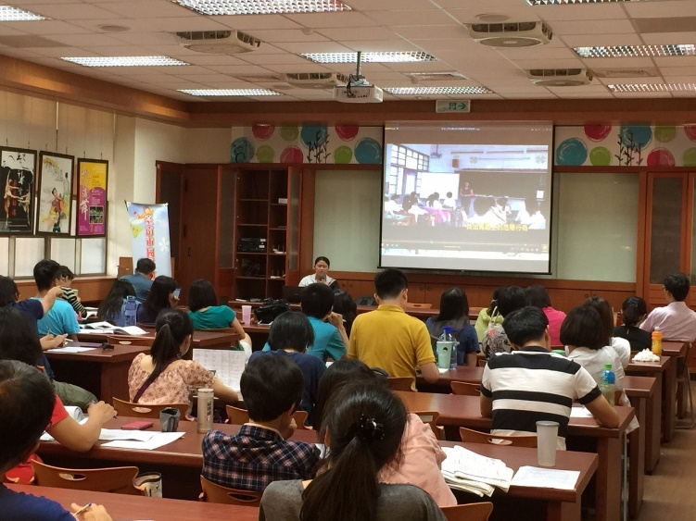
授課教師說明課程 | 影片觀課
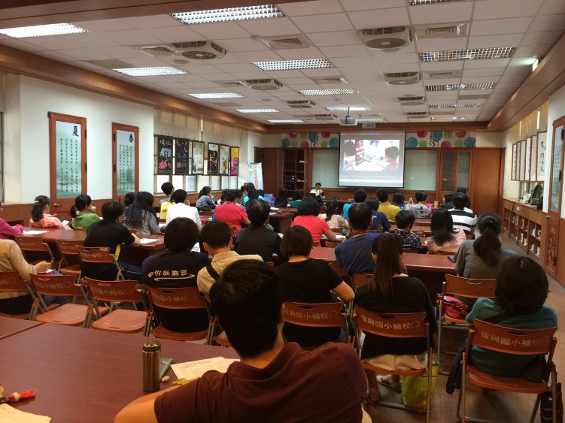 | 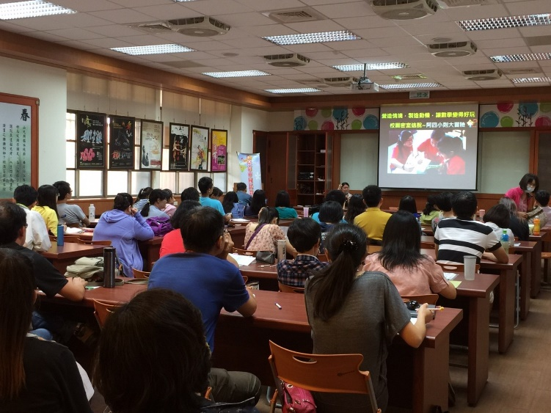
影片觀課 | 影片觀課
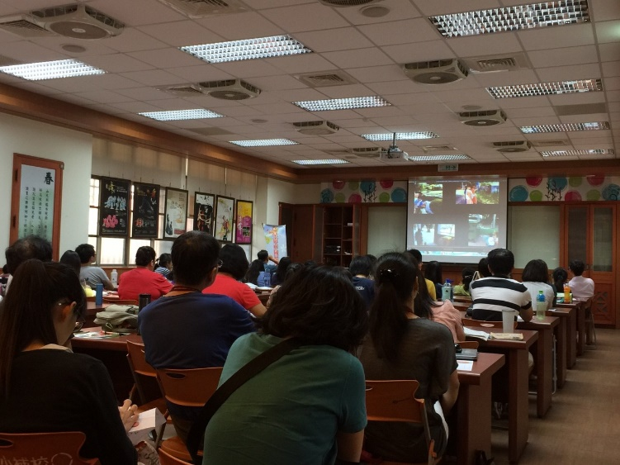 | 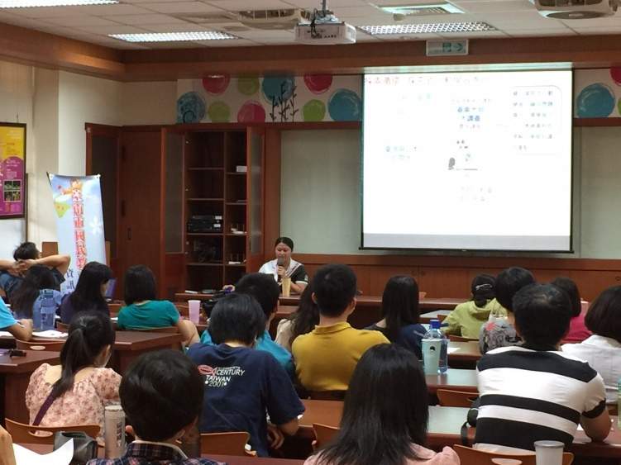
影片觀課 | 影片觀課
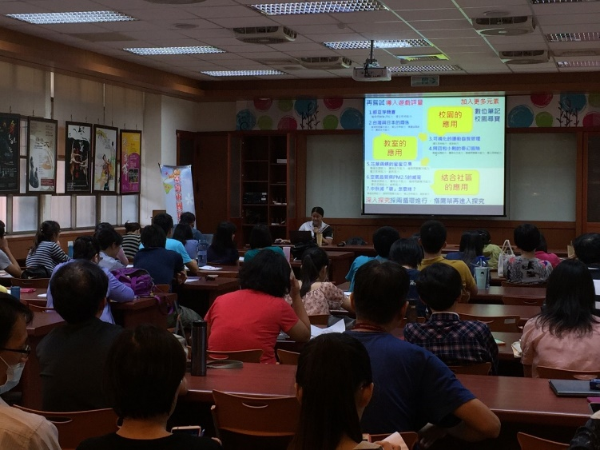 | 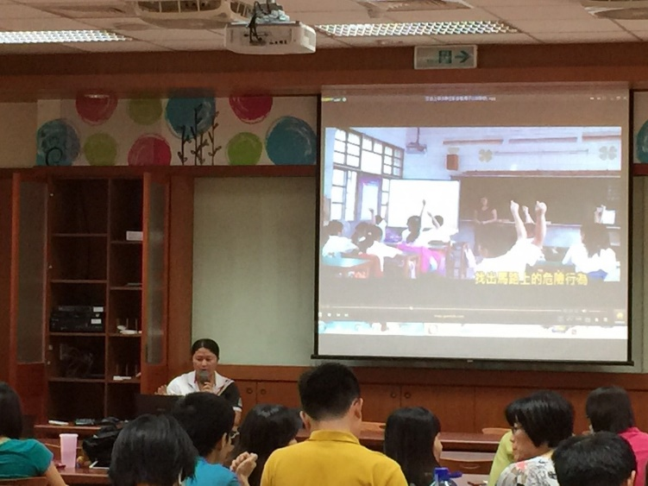
影片觀課 | 影片觀課
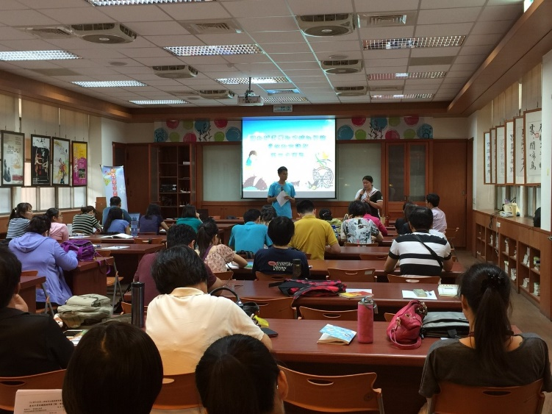 | 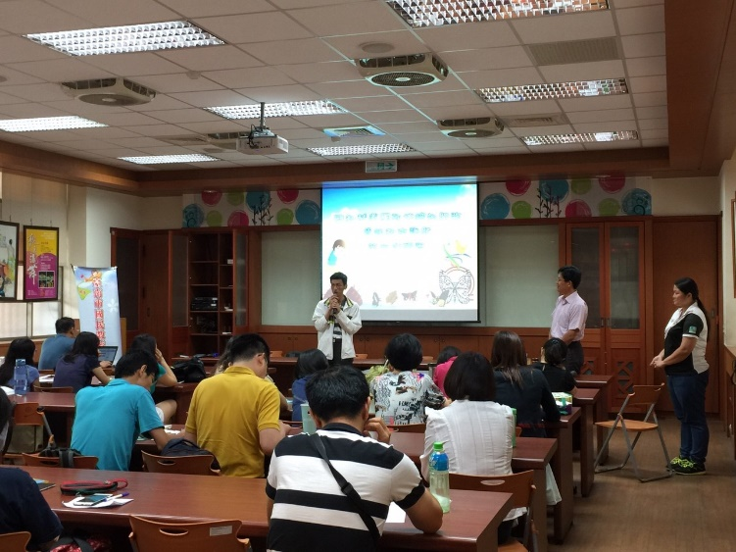
議課互動 | 議課互動

